INDICAÇÃO Nº 366/2013

INDICO ao Prefeito Municipal, Exmº. Dr. Fernando Galvão Moura e ao Diretor do SAAEB – Serviço Autônomo de Água e Esgoto e o do Departamento Municipal de Obras, nos termos regimentais, que vistoriem conjuntamente as condições da pavimentação asfáltica no trecho da Rua Belmiro Ramos na altura do número 1071 Jardim União I, objetivando verificar as razões de um vazamento de água ali existente, as providências correlatas e, posteriormente, a execução do recapeamento asfáltico.

Justificativa
Conforme se observa nas fotos anexadas, a pavimentação está fragilizada bem no centro da faixa carroçável, a ponto de permitir a formação de buracos que, apesar do movimento constante de veículos, estão sempre empoçados.
O problema no local já é antigo e se dá, aparentemente, em razão de algum vazamento de água provocado por encanamento furado, quebrado ou irregular, que acaba por agredir a pavimentação, fragilizando-a a ponto de permitir o surgimento de buracos.
A se pensar na forma como os buracos vêm surgindo e se expandindo, assim como, no frequente empoçamento observado, que provavelmente se dá em razão de vazamento no encanamento enterrado, não fica difícil subentender tratar de problema que exige providências rápidas e conjuntas entre os dois órgãos municipais, mesmo por que tende a aumentar progressivamente na medida em que o tempo passa, agravando-se, assim, a situação hoje constatada.
O fato, porém, é que, se antes o problema era desconhecido ou ignorado, agora não o é mais e, portanto, as providências devem ser tomadas com rapidez, pois os transtornos causados e o aparente desperdício geram justas reclamações.

Bebedouro, Capital Nacional da Laranja, 05 de junho de 2013.

Dr. Tiago Bosco de Souza Elias (Ligeirinho da Inter)
Vereador PCdoB
Ind112-13
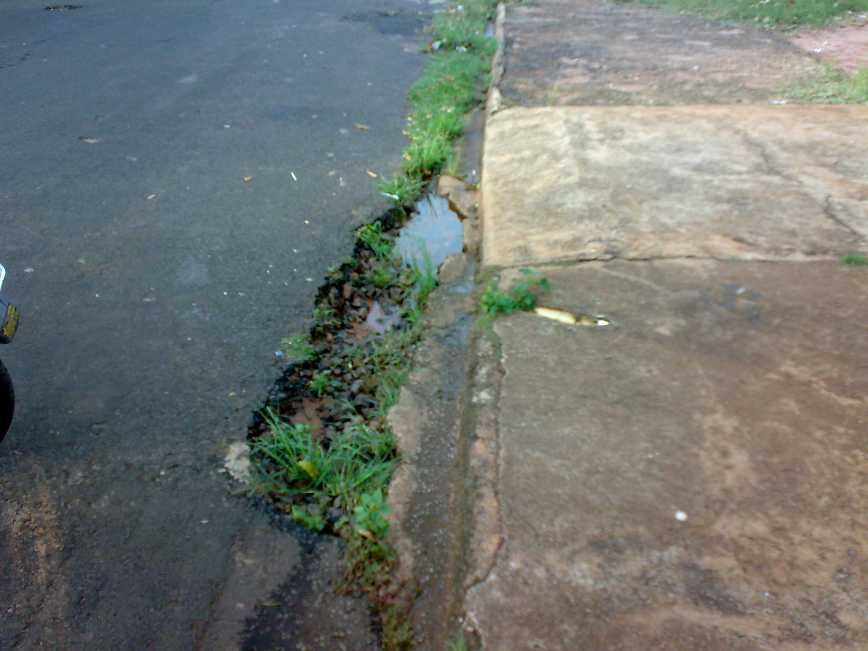

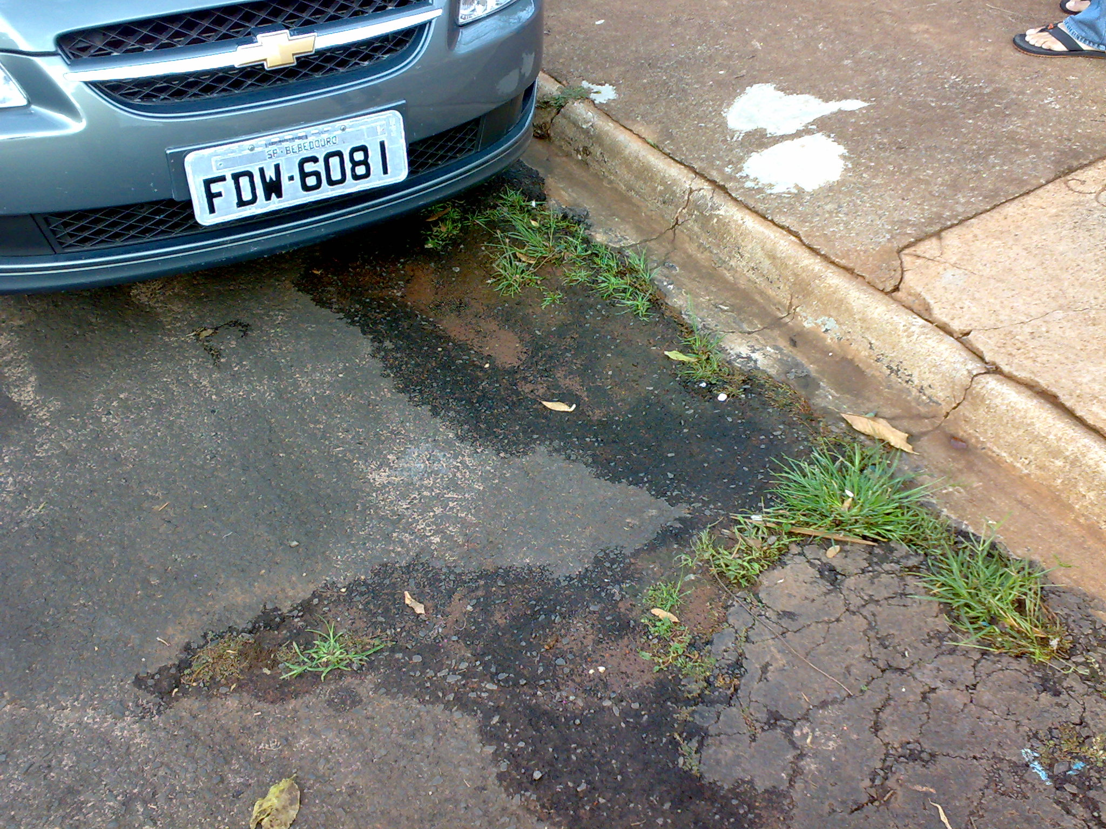
No local existem várias tentativas da descoberta do vazamento sem sucesso, isso acaba por aborrecer os vizinhos que tem medo da proporção do vazamento e do que pode ocasionar.

